臺北市立美術館新聞稿
發稿單位：行銷推廣組 | 官方網頁：www.tfam.museum/
發稿日期：2022/09/16 | FB粉絲專頁：臺北市立美術館Taipei Fine Arts Museum
媒體聯絡人：劉惠平 02-2595-7656分機111，ab3679@gov.taipei
高子衿 02-2595-7656分機110，az2953@gov.taipei

媒體資料下載連結
https://reurl.cc/bEdNqy

崎Heterogeneous
展期：2022/09/17起
地點：臺北市立美術館 3C迴廊
主辦單位：臺北市立美術館
協辦單位：財團法人樹火紀念紙文化基金會、樹火紀念紙博物館
策展單位：FENKO 鳳嬌催化室

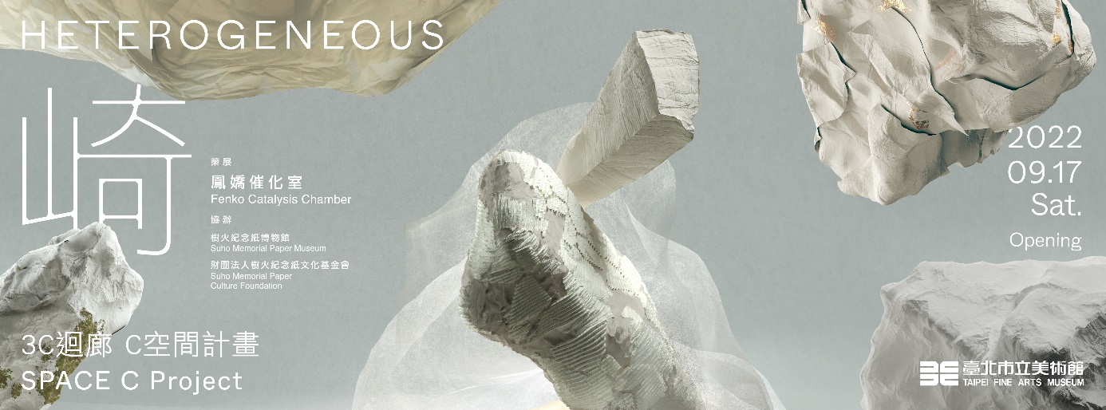

北美館3C迴廊全新計畫
以紙探索自然與文明的關係，鳳嬌催化室「崎Heterogeneous」

臺北市立美術館（北美館）三樓「3C迴廊」呈現全新年度計畫「崎Heterogeneous」，於9月17日正式開放參觀。本展為北美館首度與樹火紀念紙博物館合作，委請FENKO鳳嬌催化室策劃，針對北美館3C迴廊空間通透、開放、流動的場域特性，以山中奇景為主題，現地製作一處可隨意穿繞、漫步、探訪的奇山異域，邀請觀者潛入未知的崎嶇道路，進行一趟「紙」幻境的體驗。

展名「崎」具山路不平、不易行走的意涵，文字拆解的「山」和 「奇」卻延伸出幻境的意象。鳳嬌催化室根據北美館3C迴廊走向，依序規劃「山徑」、「飄浮之境」、「流光」三個主題，各種紙材幻化為自然萬物，小則如土壤、苔蘚、岩層，大則如山壁、巨石，在視覺縮放的過程中展現自然與文明的抽象意涵。另一方面，紙材的透光性反映空間與量體的虛實，而其具輕盈的物理性翻轉原本仿造對象的厚重感，此刻山景似重若輕，於自然和人造物間建立一個殊異的平行時空，觀者宛如行走於異域夢境，隨著當下環境光影的引領、暗示，往返現實與心靈層面，營造全新的身體感受。

「紙」作為材料，亦作為空間的結構與溝通的介面而存在；它既是平面的，也可以獨立成為立體雕塑物件。觀者透過「紙」引、或者丟掉「紙」引，置身其中──一個由紙與複合媒材所建構的空間，包含各種紙材纖維的獨特性與大幅度紙張形塑空間的流動感。當光注入紙的纖維交織的孔隙，內外層層穿越室內氣流與紙的堆疊，瞬息萬變，展現了自然溫潤幻化的光影。所見廣闊岩層、色彩流轉與質地變化，在升起與消融的變化之中，往返物理與心理空間的移動，共感山中奇事。

另一方面，策展團隊試圖多樣探尋、挑戰紙材，和劇場服裝設計師李育昇、書畫修復師林煥盛、燈光設計江佶洋等跨界合作，於北美館3C迴廊中讓各異其趣的紙材形式再現展覽命題的意境，以其擅長於紙的再造和重塑技藝，結合如染、揉、撕、摺、塑、畫、裱、曬、壓等工法所衍生的非均質（heterogeneous）創作語彙，運用材質多層次的堆疊、組合和變化重構空間語序，消融虛實再現山中樣貌。鳳嬌催化室總監李依耘表示：「我們欣賞紙的藝術性的同時，也會留意到自身與它共振的頻率，進而意識到紙張就是對世界的提問：提問自身和紙的關係為何？自然與文明的發展如何共生、交融、平衡共存？」

北美館館長王俊傑表示：「3C迴廊坐落於北美館大廳的挑高樓層，中介於展場間形成特殊的交會場所，呈現建築具公眾、開放和藝術的特性。北美館以往邀請單一藝術家進行現地製作，今年嘗試與機構合作的方式，從特定的媒材『紙』發想，對迴廊空間進行研究、實驗與創新，期待在建築、空間、光影、媒材與人等不同形式的匯聚，觀眾置身其中將帶來全新的體驗。」 本年度3C空間計畫「崎Heterogeneous」展覽期間將不定期推出與紙材相關的講座、工作坊等活動，相關資訊請至臺北市立美術館官網 （www.tfam.museum）查詢。

###
FENKO鳳嬌催化室
全臺首座以紙為主題的「樹火紀念紙博物館」成立於1995年，為其館長陳瑞惠承繼父親陳樹火遺願所打造。陳瑞惠運用博物館典藏、研究、展示、教育功能，連結六十年造紙經驗的紙廠團隊，進行研發和運用文創等形式，讓紙張走進人們的日常生活。第三代傳承者李依耘進一步思索紙材如何回應當代社會，並試圖翻轉既定價值與定義，於2018年創立「FENKO鳳嬌催化室」，打造一個催化想法、物件與空間設計的實驗平台，嘗試引入藝術、設計、保存修復與建築空間等領域，跨域發展各種紙材裝置計畫。

「崎Heterogeneous」展覽資訊：https://reurl.cc/kEn8er

